PODATKI O DAVČNEM ZAVEZANCU

(Ime in priimke davčnega zavezanca)

(Podatki o bivališču, naselje, ulica, hišna številka)

(poštna številka, ime pošte)

DAVČNA ŠTEVILKA

(Pristojni davčni urad, izpostava)

ZAHTEVA
Za namenitev dela dohodnine za donacije
ime/naziv upravičenca | davčna številka upravičenca | odstotek (%)
ŠPORTNO ATLETSKO DRUŠTVO MAVRICA | 48486108 | 0,5

V/Na ____________________________, dne ____________________

Podpis zavezanca ________________________________

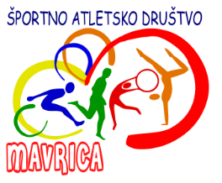
Pomagate nam do našega cilja:
V letu 2020 je naš cilj pridobiti 3.500 izpolnjenih obrazcev 0,5% ddv in s tem zaposliti eno osebo, ki bo skrbela za aktivnosti, ki se dotikajo izobraževanj in znanj strokovnega kadra. Zavezujemo pa se, da bomo omogočili cenejše, lažje dostopnejše programe v društvu. Hvala, ker namenite vaš del dohodnine za dober namen v našem društvu.

